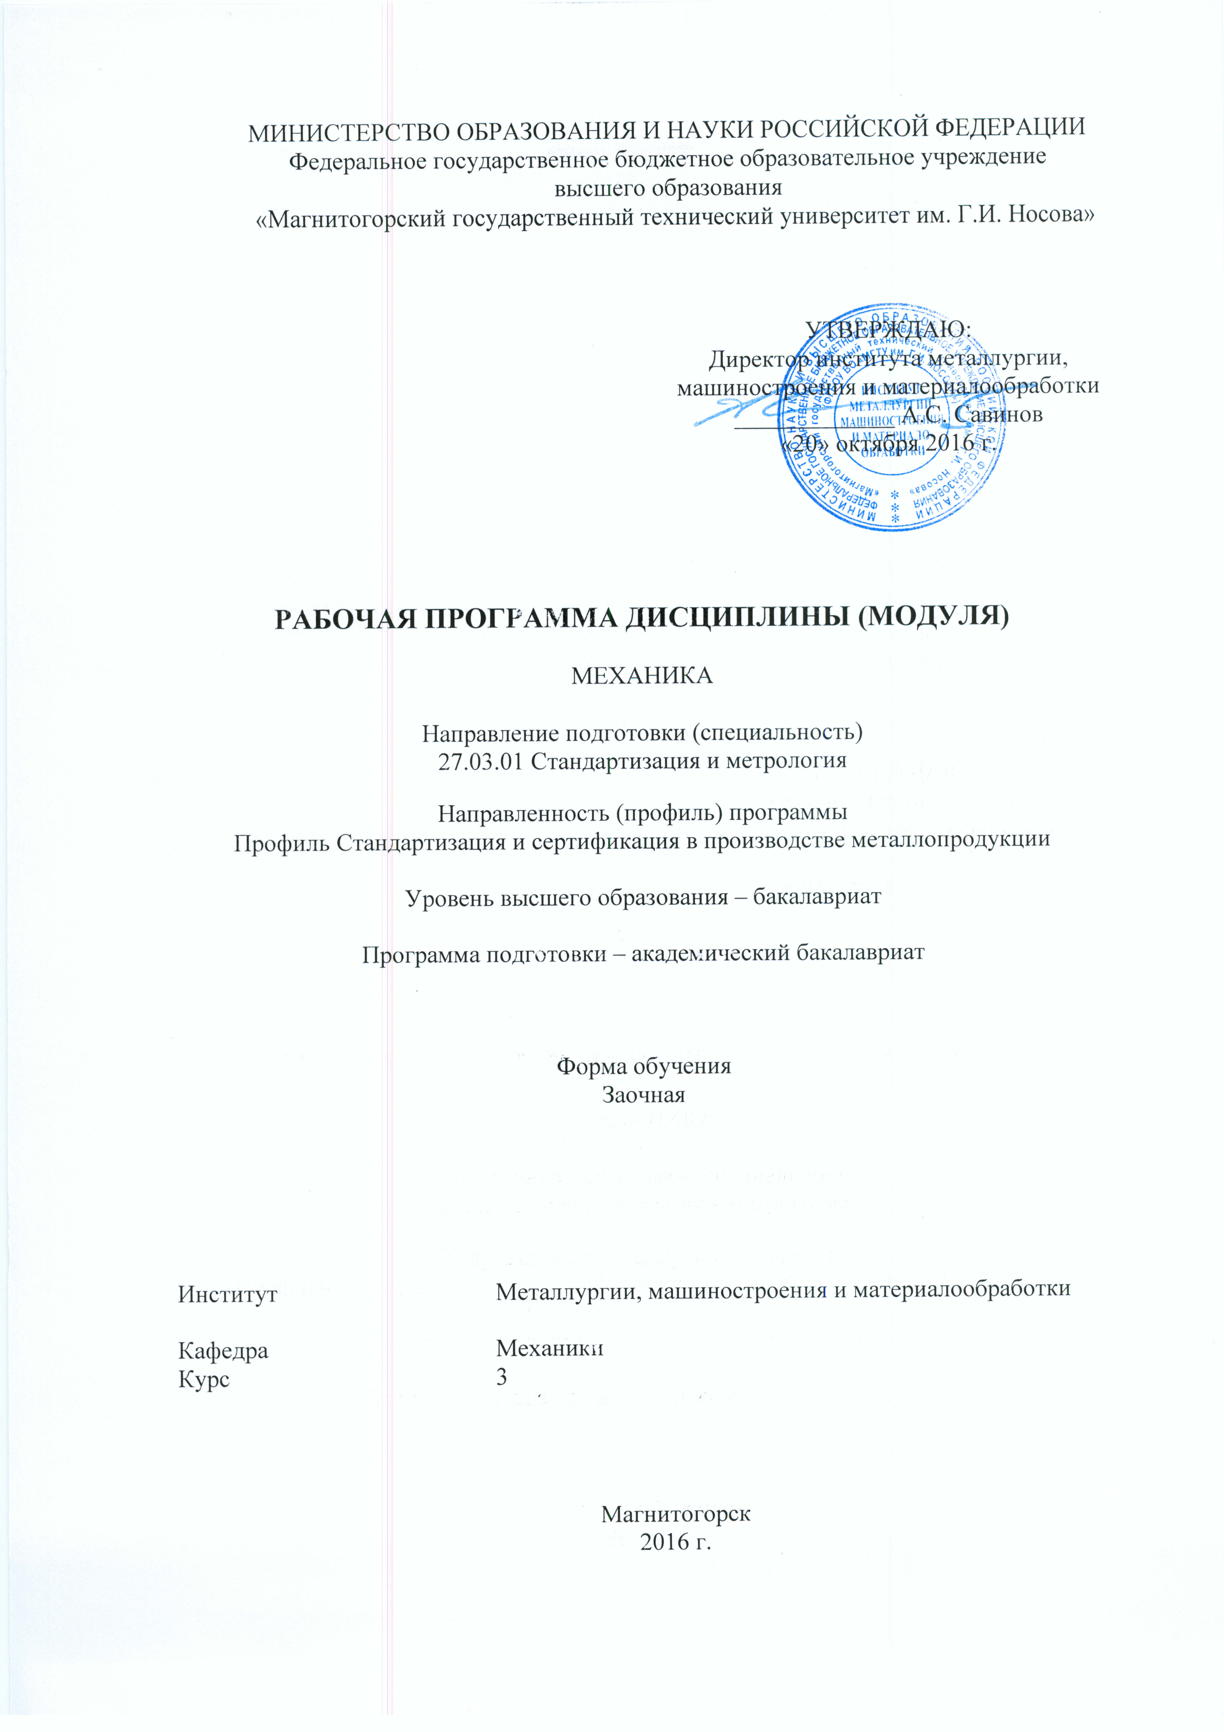
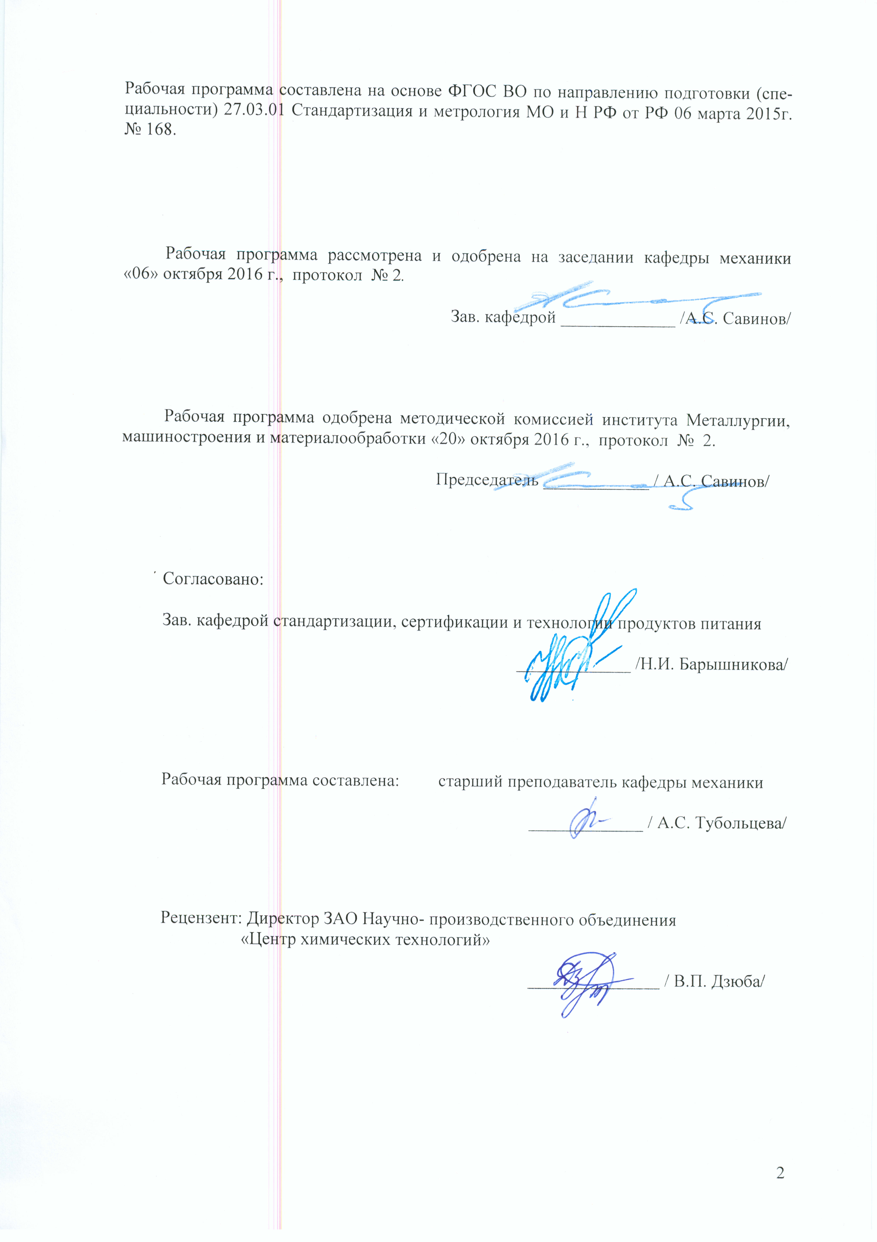
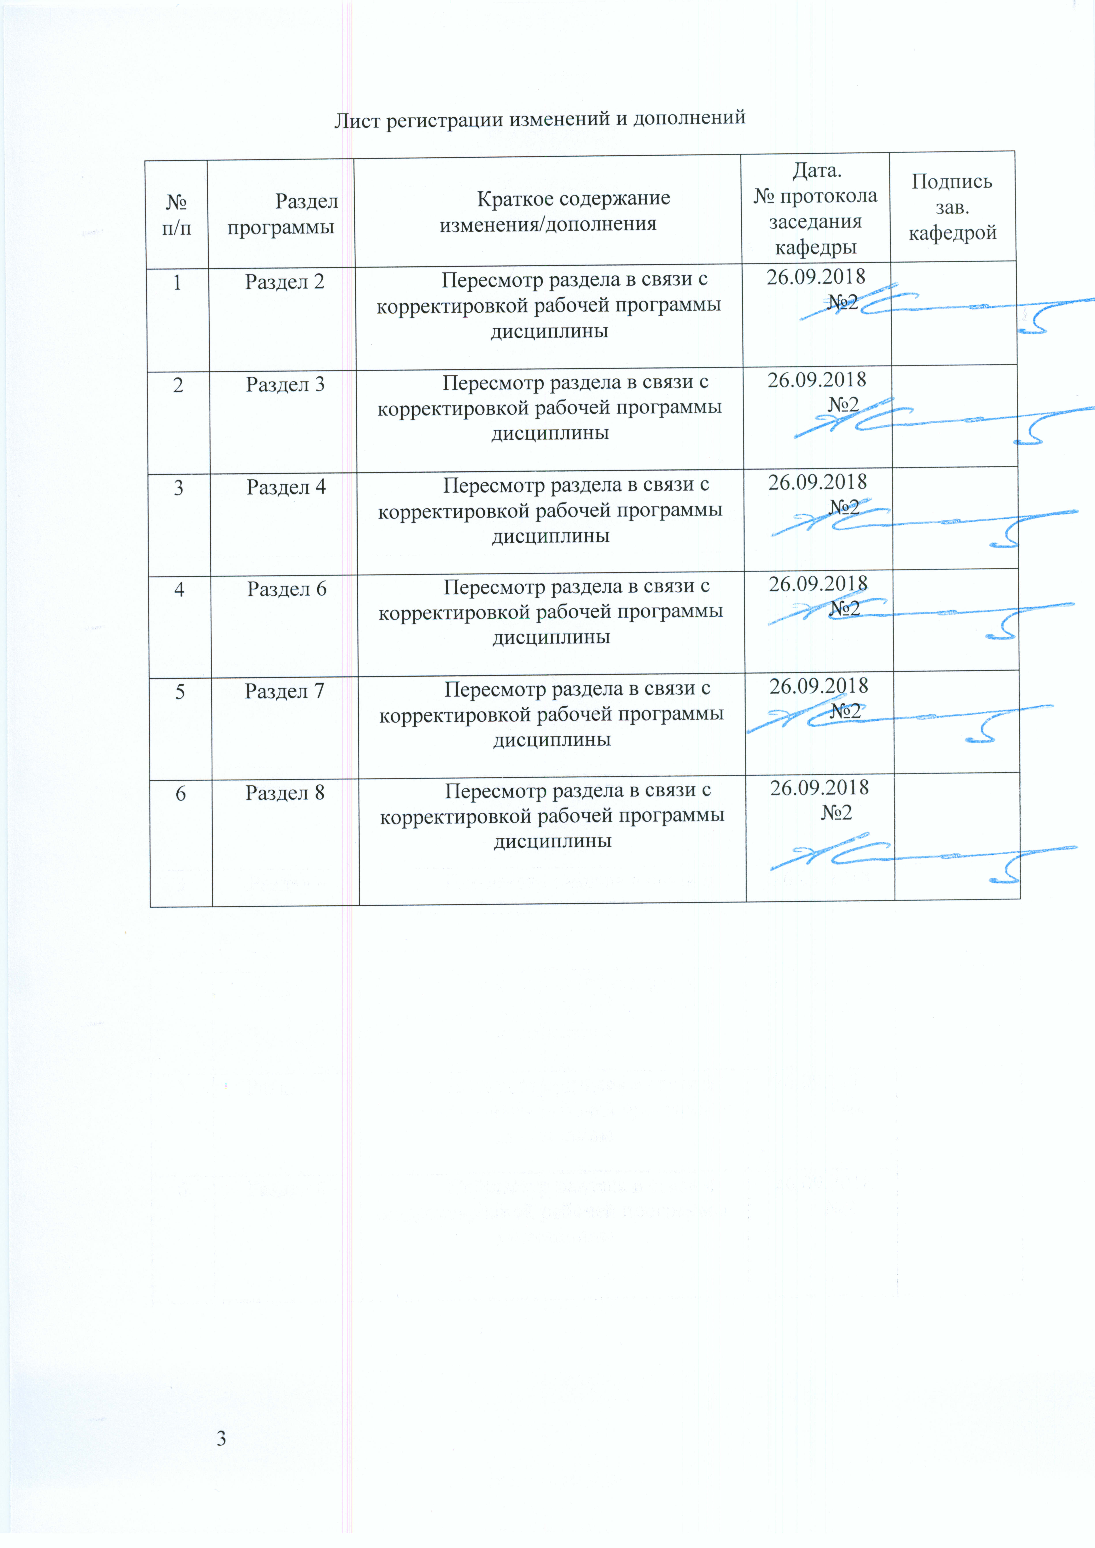 1 Цели освоения дисциплины (модуля)
Целями освоения дисциплины (модуля) «Механика» являются: формирование умения и навыков в расчетно-теоретической и конструкторской областях с целью овладения обучающимся основами общего машиноведения и дальнейшего использования полученных знаний в разработке, проектировании, наладке, эксплуатации и совершенствования технологических процессов в промышленности.

2 Место дисциплины (модуля) в структуре образовательной программы
подготовки бакалавра
Дисциплина «Механика» входит в базовую часть образовательной программы.

Для изучения дисциплины необходимы знания (умения, владения), сформированные в результате изучения

Б1.Б.9 Математики;

Б1.Б.10 Физики.
Знания (умения, владения), полученные при изучении данной дисциплины будут необходимы для изучения таких дисциплин, как:
Б1.В.01 Проектная деятельность;
Б1.В.12 Электротехника и электроника.

3 Компетенции обучающегося, формируемые в результате освоения
дисциплины (модуля) и планируемые результаты обучения
В результате освоения дисциплины (модуля) «Механика» обучающийся должен обладать следующими компетенциями:

Структурный  элемент  компетенции | Планируемые результаты обучения
ОПК-2 – способностью и готовностью участвовать в организации работы по повышению научно-технических знаний, в развитии творческой инициативы, рационализаторской и изобретательской деятельности, во внедрении достижений отечественной и зарубежной науки, техники, в использовании передового опыта, обеспечивающих эффективную работу учреждения, предприятия;
ПК-7– способностью осуществлять экспертизу технической документации, надзор и контроль за состоянием и эксплуатацией оборудования, выявлять резервы, определять причины существующих недостатков и неисправностей в его работе, принимать меры по их устранению и повышению эффективности использования.
знать |  | основные понятия проецирования и способы преобразования проекций, равновесия материальных тел, виды движения тел, реакции связей, основные законы, методы и принципы решения задач кинематики, статики, динамики (ОПК-2) , (ПК-7).
уметь |  | выбрать метод решения задачи, составлять расчетные схемы к решению поставленной задачи, записывать дифференциальные уравнения движения (ОПК-2) , (ПК-7).
владеть |  | навыками и методиками обобщения поставленной задачи, практическими навыками использования элементов решения задач кинематики, статики и динамики на других дисциплинах (ОПК-2) , (ПК-7).

4 Структура и содержание дисциплины (модуля)
Общая трудоемкость дисциплины составляет 3 зачетных единицы 108 акад. часа, в том числе:
– контактная работа – 15 акад. часов;
– аудиторная – 14 акад. часа;
– внеаудиторная – 1 акад. часов
– самостоятельная работа – 89,1 акад. часа;
– подготовка к зачету – 3,9.
Раздел/ тема  дисциплины | Курс | Аудиторная  контактная работа  (в акад. часах) |  |  | Самостоятельная работа (в акад. часах) | Вид самостоятельной  работы | Форма текущего контроля успеваемости и  промежуточной аттестации | Код и структурный  элемент  компетенции
Раздел/ тема  дисциплины | Курс | лекции | лаборат.  занятия | практич. занятия
Кинематика точки и тела. Поступательное, вращательное, плоскопараллельное и сложное движения твердого тела. Динамика точки и тела. Статика. Классификация сил. Приведение сил в механизмах. | 3 | 1 час |  | 1час | 14 | Выполнение контрольной работы. | Контрольная работа. | ОПК-2, ПК-7 (зув)
Основы расчета на прочность. Общие положения. Деформация. Прочность. Жесткость. Устойчивость. Внешние и внутренние силы. Метод сечений. Напряжение. Основные гипотезы и допущения. Растяжение-сжатие. Напряжение и перемещения. Закон Гука. Механические характеристики и свойства материалов. Твердость. | 3 | 1 час |  | 1 час | 15  15 | Выполнение контрольной работы. | Контрольная работа. | ОПК-2, ПК-7 (зув)
Изгиб. Понятие о чистом изгибе. Теорема Журавского. Напряжения при изгибе. Геометрические характеристики плоских сечений. Расчет на прочность. Изгибающий момент и поперечная сила. | 3 | 1 час |  | 2 часа | 15  15 | Выполнение контрольной работы. | Контрольная работа. | ОПК-2, ПК-7 (зув)
Чистый сдвиг. Абсолютный и относительный сдвиг. Закон Гука для деформации чистого сдвига. Модуль упругости второго рода. Условия прочности при срезе. Кручение круглого стержня. Угол закручивания. Расчет на прочность и жесткость при кручении. Относительный угол закручивания. | 3 | 1 час |  | 2 часа | 15  15 | Выполнение контрольной работы. | Контрольная работа. | ПК-3 (зув)
Сложное сопротивление. Понятие о теориях прочности. Косой изгиб. Изгиб с растяжением. Изгиб с кручением.. | 3 | 1 час |  | 1 час |  |  |  | ОПК-2, ПК-7 (зув) ПК-3 (зув)
Устойчивость сжатых стержней. Усталостная прочность. | 3 | 1час |  | 1 час |  |  |  | ОПК-2, ПК-7 (зув)  ПК-3 (зув)
Итого по дисциплине | 3 | 6 |  | 8 | 89,1 |  | Итоговый контроль - зачет

5 Образовательные и информационные технологии
Преподавание курса предполагается вести преимущественно в традиционной форме: лекции, практические занятия, выполнение контрольной работы.
В соответствии с требованиями ФГОС ВО не менее 20% занятий должны проводиться в интерактивной форме.

6 Учебно-методическое обеспечение самостоятельной работы обучающихся
По дисциплине «Механика» предусмотрено выполнение контрольной работы.
Вопросы для самопроверки:
- Понятие силы.
- Системы сил.
- Момент силы относительно точки.
- Момент силы относительно оси.
- Пара сил.
- Типы связей (опор балок).
- Условия равновесия систем сил.
- Основные понятия сопротивления материалов
- Основные допущения сопротивления материалов
- Внешние и внутренние силы. Классификация сил
- Метод сечений
- Напряжения. Виды напряжений.
- Определение опасного сечения в балках постоянной жесткости при различных деформациях
- Правила знаков внутренних силовых факторов.
- Растяжение и сжатие. Построение эпюр продольной силы N. Гипотеза Бернулли
- Определение деформаций и перемещений при растяжении-сжатии
- Опытное изучение свойств материала
- Коэффициент запаса прочности. Выбор допускаемых напряжений.
- Изгиб. Основные понятия.
- Изгиб. Нахождение моментов при изгибе
- Определение центра тяжести плоского сечения
- Осевые и полярные моменты инерции сечения
- Моменты инерции простых сечений
- Зависимость между полярным моментом инерции и осевыми моментами инерции
- Свойства оси симметрии сечения
- О главных осях инерции
- Моменты инерции сложных фигур
- Изменение моментов инерции при повороте осей.
- Теорема о главных осях и главных моментах инерции
- Моменты сопротивления сечения
- Рациональные формы поперечного сечения

Теория прочности Мора
- 1 и 2 теории прочности
- 3 и 4 теории прочности
- Нормальные напряжения по высоте сечения при изгибе
- Касательные напряжения по высоте сечения при изгибе.
- Понятие о динамической нагрузке и динамическом коэффициенте.
- Удар об упругую систему с одной степенью свободы
- Расчет на прочность при напряжениях, переменных во времени
- Понятие об усталостной прочности
- Основные характеристики цикла и предел выносливости.
- Влияние концентрации напряжений на усталостную прочность. Масштабный эффект.
- Влияние качества обработки поверхности
- Коэффициент запаса усталостной прочности и его определение.
- Усталостная прочность в нестационарных режимах.
- Понятие о продольно-поперечном изгибе. Дифференциальное уравнение продольно-поперечного изгиба.
- Понятие об устойчивых и неустойчивых формах равновесия. Устойчивость упругих систем. Критические нагрузки.
- Обобщенная формула Эйлера. Предел применимости формулы Эйлера. Предельная гибкость.
- Косой изгиб

Кручение с изгибом. Растяжение с изгибом
- Внецентренное растяжение-сжатие.
- Общие основы расчетов и конструирования деталей и узлов механизмов и машин. Передачи и их виды. Общие сведения.
- Опоры валов и осей. Их классификация.
- Подшипники качения и скольжения, их устройство и классификация по типам и сериям.
- Неразъемные соединения: сварные, заклепочные, клеевые.
- Разъемные соединения: резьбовые, болтовые, шпоночные, шлицевые, штифтовые, муфты.

7 Оценочные средства для проведения промежуточной аттестации

а) Планируемые результаты обучения и оценочные средства для проведения промежуточной аттестации:

Структурный элемент  компетенции | Планируемые результаты обучения | Оценочные средства
ОПК-2 – способностью и готовностью участвовать в организации работы по повышению научно-технических знаний, в развитии творческой инициативы, рационализаторской и изобретательской деятельности, во внедрении достижений отечественной и зарубежной науки, техники, в использовании передового опыта, обеспечивающих эффективную работу учреждения, предприятия;
ПК-7– способностью осуществлять экспертизу технической документации, надзор и контроль за состоянием и эксплуатацией оборудования, выявлять резервы, определять причины существующих недостатков и неисправностей в его работе, принимать меры по их устранению и повышению эффективности использования.
Знать | основные понятия проецирования и способы преобразования проекций, равновесия материальных тел, виды движения тел, реакции связей, основные законы, методы и принципы решения задач кинематики, статики, динамики (ОПК-2) , (ПК-7). | Перечень теоретических вопросов:  - Понятие силы.  - Системы сил.  - Момент силы относительно точки.  - Момент силы относительно оси.  - Пара сил.  - Типы связей (опор балок).  - Условия равновесия систем сил.  - Основные понятия сопротивления материалов  - Свойства, которыми наделяется основная модель твердого деформируемого тела в механике.  - Характерные формы элементов конструкций. Виды основных деформаций стержня.  - Внешние силы. Отличие во взгляде на внешние силы в сопротивлении материалов и в теоретической механике. Внутренние силы. Метод сечений. Понятие о напряжении, его компоненты.  - Закон Гука для материала. Принцип Сен-Венана. Принцип независимости действия сил. Условия его применимости.  - Внутреннее усилие при осевом растяжении (сжатии) прямоосного призматического стержня. Эпюра продольной силы и характерные особенности ее очертания.  - Сдвиг. Чистый сдвиг. Закон Гука при чистом сдвиге. Связь между упругими постоянными изотропного материала.  - Кручение. Понятие о кручении вала. Внутренние усилия при кручении. Построение эпюры крутящего момента.  - Вывод формулы для касательного напряжения в поперечном сечении вала кругового сечения. Основные гипотезы.  - Условие прочности при кручении. Полярный момент сопротивления. Подбор сечения вала по условию прочности.  - Вывод формулы для определения угла закручивания вала. Условие жесткости при кручении и подбор сечения вала по условию жесткости.  - Понятие об изгибе балки. Условия возникновения плоского изгиба. Плоский поперечный и чистый изгибы. Внутренние усилия в балках, правило знаков. Эпюры внутренних усилий и характерные закономерности их очертания.  - Дифференциальные зависимости между изгибающим моментом, поперечной силой и интенсивностью распределенной нагрузки при плоском изгибе.  - Вывод формулы для нормального напряжения в поперечных сечениях балки при чистом изгибе. Условие прочности при чистом изгибе. Осевой момент сопротивления.  - Формула Д.И.Журавского для касательных напряжений в поперечном сечении балки при плоском поперечном изгибе. Эпюра касательного напряжения в балке прямоугольного поперечного сечения.  - Понятие о рациональной форме поперечных сечений балок, изготовленных из материала одинаково (или по-разному) сопротивляющегося растяжению и сжатию.  - Деформации при плоском изгибе. Дифференциальное уравнение изогнутой оси балки (точное и приближенное) второго порядка.  - Общий интеграл приближенного дифференциального уравнения изогнутой оси балки с одним участком. Граничные условия. Начальные параметры.  - Определение перемещений в балках с двумя и более участками. Метод начальных параметров сечения.
Уметь | выбрать метод решения задачи, составлять расчетные схемы к решению поставленной задачи, записывать дифференциальные уравнения движения (ОПК-2) , (ПК-7). | Примерное практическое задания:  Колесо 3 с радиусами R₃ =30 см и r₃ =10 см и колесо 2 с радиусами R₂ =20 см и r₂ =10 см находятся в зацеплении. На тело 2 намотана, нить с грузом 1 на конце, который движется по закону s₁ =4+90t², см. Определить υ_{м}, a_{м} в момент времени t₁=1с.  1  2  3  М  1  2  3  М
Владеть | навыками и методиками обобщения поставленной задачи, практическими навыками использования элементов решения задач кинематики, статики и динамики на других дисциплинах (ОПК-2) , (ПК-7). | Примерное практическое задания:  Статически определимая рама, расчетная схема которой показана на рисунке, загружена внешней нагрузкой.Т р е б у е т с я :  1. Определить опорные реакции.  2. Записать выражения для внутренних усилий M z, Qy и N на каждом из участков рамы.  3. Построить эпюры внутренних усилий M z, Qy и N.  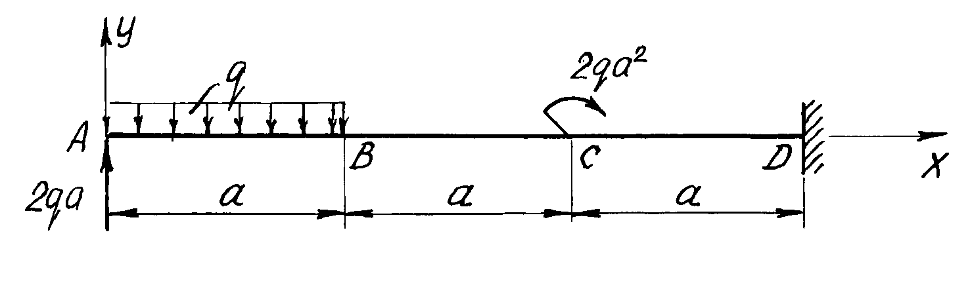

б) Порядок проведения промежуточной аттестации, показатели и критерии оценивания:

Итоговая аттестация по дисциплине «Теоретическая механика» включает теоретические вопросы, позволяющие оценить уровень усвоения обучающимися знаний, и практические задания, выявляющие степень сформированности умений и владений, проводится в форме зачета.
Для получения зачета по дисциплине обучающийся должен показать знания на уровне объяснения информации и задачи, а так же навыки решения проблем и задач, нахождения ответов на поставленные вопросы.

8 Учебно-методическое и информационное обеспечение дисциплины (модуля)
а) Основная литература:
- Богомаз И. В. Механика [Электронный ресурс] : учеб. пособие / И. В. Богомаз. - Красноярск: Сиб. федер. ун-т, 2012. - 346 с. - Режим доступа: http://znanium.com/bookread2.php?book=442969. - Загл. с экрана. - ISBN 978-5-7638-2178-9.
- Механика [Электронный ресурс]: учебное пособие для вузов / В. Т. Батиенков, В. А. Волосухин, С. И. Евтушенко, В. А. Лепихова. - М.: ИЦ РИОР: ИНФРА-М, 2011. - 512 с.: 60x90 1/16. - (Высшее образование). (переплет). - Режим доступа: http://znanium.com/bookread2.php?book=219285. - Загл. с экрана. - ISBN 978-5-369-00757-0.
- Диевский В. А. Теоретическая механика [Текст] : учебное пособие / В. А. Диевский. - 3-е изд., испр. - СПб. : Лань, 2009. - 320 с. : ил. - (Учебники для вузов : Специальная литература).

б) Дополнительная литература:

- Липовцев Ю. В. Механика для инженеров [Текст] : учебное пособие / Ю. В. Липовцев, О. Н. Третьякова. - М. : Вузовская книга, 2005. - 381 с. : ил. Диевский В. А. Теоретическая механика. Сборник заданий [Текст] : учебное пособие / В. А. Диевский, И. А. Малышева. - 2-е изд., испр. - СПб. : Лань, 2009. - 191 с. : ил. - (Учебники для вузов : Специальная литература).
- Диевский, В. А. Теоретическая механика. Сборник заданий [Текст] : учебное пособие / В. А. Диевский, И. А. Малышева. - СПб. : Лань, 2007. - 191 с. : ил., табл. - (Учебники для вузов : Специальная литература).
- Мкртычев О. В. Теоретическая механика. Практикум [Электронный ресурс] : учебное пособие / О. В. Мкртычев. — М. : Вузовский учебник : ИНФРА-М, 2018. — 337 с. — (Высшее образование). — Режим доступа: http://znanium.com/bookread2.php?book=774958. — Загл. с экрана.
- Сборник коротких задач по теоретической механике [Текст] : учебное пособие / [О. Э. Кепе, Я. А. Виба, О. П. Грапис и др.] ; под ред. О. Э. Кепе. - 2-е изд., стер. - СПб. : Лань, 2008. - 368 с. : ил., граф., табл. - (Учебники для вузов : Специальная литература).
5. Сборник заданий для курсовых работ по теоретической механике [Текст] : учебное пособие / [А. А. Яблонский, С. С. Норейко, С. А. Вольфсон и др.] ; под общ. ред. А. А. Яблонского. - 11-е изд., стер. - М. : Интеграл-пресс, 2004. - 382 с. : ил.

в) Методические указания:
- Статика (конспект лекций по дисциплине «ТМ» для обучающийсяов дневной
и заочной форм обучения): 2008г., Н.Н. Хоменко, А.С. Тубольцева,
А.С. Савинов — 24л.
- Определение коэффициента трения материала в различных
температурных условиях: 2009г., А.С. Савинов, А.С. Тубольцева, С.В. Решетникова- 16л.
- Теоретическая механика. Метод, указания и контрольные задания для
обучающийсяов заочной формы обучения): 2009г., О.С. Железков, Н.Н.
Хоменко, А.С. Савинов, А.С. Тубольцева, К.И. Шишкина-60л.
- Теоретическая механика. Метод, указания и контрольные задания для
обучающийсяов всех специальностей заочного факультета): 2010г., О.С.
Железков, Н.Н. Хоменко, А.С. Савинов, А.С. Тубольцева, К.И.
Шишкина — 36л.
- «Рабочая тетрадь» метод. указания по дисциплине «Теоретическая механика» для обучающийсяов немеханических специальностей: 2010г., Н.Н. Хоменко, А.С., Савинов, А.С. Тубольцева - 64 л.
- Практикум по теоретической механике: 2011г., А.С.Савинов, О.А.
Осипова, С.В. Решетникова, О.В. Савинкина— 172 л.

г) Программное обеспечение и Интернет-ресурсы:

- Государственная публичная научно-техническая библиотека России [Электронный ресурс]. — Режим доступа: http://www.gpntb.ru, свободный. — Загл. с экрана. — Яз. рус., англ.
- Студенческая библиотека [Электронный ресурс]. — Режим доступа: http://www.libstudents.ru , свободный. — Загл. с экрана. — Яз. рус., англ.
- Библиотека ФГБОУ ВПО «МГТУ» [Электронный ресурс]. — Режим доступа: http://www.magtu.ru/, свободный. — Загл. с экрана. — Яз. рус.
- Российская государственная библиотека [Электронный ресурс] / Центр информ. технологий РГБ ; ред. Власенко Т.В. ; Web-мастер Козлова Н.В. — Электрон. дан. — М.: Рос. гос. б-ка, 1997— . — Режим доступа: http://www.rsl.ru , свободный. — Загл. с экрана. — Яз. рус., англ.

9 Материально-техническое обеспечение дисциплины (модуля)
Материально-техническое обеспечение дисциплины включает:
Тип и название аудитории | Оснащение аудитории
Лекционные аудитории, ауд. 305. 325 | Мультимедийные средства хранения, передачи и представления информации
Компьютерный класс, ауд. 323 | Персональные компьютеры с пакетом MS Office, выходом в Интернет и с доступом в электронную информационно-образовательную среду университета
Лаборатория механических испытаний 029,031 | 1. Машины универсальные испытательные на растяжение, сжатие, скручивание.  2. Мерительный инструмент.  3. Приборы для измерения твердости по методам Бринелля и Роквелла.  4. Микротвердомер.  5. Печи термические.
Аудитории для самостоятельной работы: компьютерные классы; читальные залы библиотеки | Персональные компьютеры с пакетом MS Office, выходом в Интернет и с доступом в электронную информационно-образовательную среду университета

